АДМИНИСТРАЦИЯ  МУНИЦИПАЛЬНОГО РАЙОНА  ИМЕНИ ЛАЗО  Хабаровского края  УПРАВЛЕНИЕ ОБРАЗОВАНИЯ  Постышева ул., д. 15, р. п. Переяславка, 682910  Тел./факс (8-254) 21-1-01  ОКПО 40915608, ОГРН 1022700778451  ИНН / КПП 2713005326 / 271301001  09.07.2013 № 9-4/1110  На №___________________от_______________ | Руководителям  образовательных учреждений

Об использовании электронной почты в Хабаровской краевой образовательной информационной сети

В соответствии с письмом министерства образования и науки Хабаровского края от 04.06.2013 № 06.2-11-4605 сообщаем, что начиная с 2005 года в Хабаровской краевой образовательной информационной сети (далее – ХКОИС) для каждого общеобразовательного учреждения-абонента ХКОИС создавался адрес электронной почты в домене edu.27.ru (адреса вида: 127005@edu.27.ru, 227018@edu.27.ru, otdlzo@edu.27.ru и т.п.). Использование почтового сервера ХКОИС позволяет повысить надежность пересылки электронных сообщений и оптимизировать использование сетевого трафика. Кроме того, доменное имя почтового сервера имеет четко выраженную отраслевую и региональную привязку, что отражает корпоративный характер и повышает статус официального электронного адреса образовательного учреждения.
Напоминаем, что все электронные адреса образовательных учреждений муниципального района начинались (логин) с кода школы, который был присвоен в период проведения единого государственного экзамена.
К сожалению, большая часть образовательных учреждений муниципального района имени Лазо зарегистрировали и используют в качестве официальных адресов электронной почты на бесплатных почтовых сервисах (mail.ru, yandex.ru, rambler.ru и т.п.), за исключением электронной почты средней школы № 1 р.п. Переяславка 127001@edu.27.ru.
Одним из факторов, сдерживающих использование сервиса электронной почты ХКОИС, до последнего времени была политика безопасности, разрешающая доступ к электронному почтовому ящику в домене edu.27.ru только из ХКОИС.
Указанное ограничение будет снято с 1 сентября 2013 года, что позволит осуществлять работу с электронной почтой в домене edu.27.ru с любого компьютера, имеющего подключение к сети «Интернет», в том числе с домашних компьютеров пользователей.
В связи с изменением требований политики безопасности, пользователям электронной почты ХКОИС до 20 августа 2013 года необходимо изменить пароли доступа к электронному почтовому ящику в соответствии с прилагаемой инструкцией. Ранее при создании почтового аккаунта пароль совпадал с идентифицирующей частью адреса электронной почты, что в настоящее время является небезопасным. После смены пароля необходимо организовать использование адреса электронной почты в домене edu.27.ru в качестве официального электронного адреса учреждения на постоянной основе. Имеющиеся у учреждений адреса на бесплатных почтовых сервисах могут продолжать использоваться в качестве дополнительных и резервных.
Для работы с электронной почтой ХКОИС можно использовать как веб-интерфейс по адресу http://edu.27.ru, так и программы-почтовые клиенты (Microsoft Outlook, Outlook Express, The Bat и т.п.). Необходимые инструкции по настройке почтовых клиентов размещены на странице техподдержки сайта ХКОИС по адресу http://edu-net.khb.ru/support/soft/. Телефон службы технической поддержки ХКОИС – (4212) 73-37-13.
Кроме того, в настоящее время на сайте ХКОИС реализована возможность размещения заявки на создание нового почтового аккаунта в домене edu.27.ru при помощи регистрационной формы, расположенной по адресу http://edu-net.khb.ru/request_mail. Указанной формой для создания новых адресов вида «имя_почтового_ящика@edu.27.ru» могут воспользоваться как образовательные учреждения, так и их сотрудники и учащиеся.
С целью защиты от массовых автоматических регистраций указанная форма является модерируемой – запрос исполняется только после проверки администратором. Уведомление о создании почтового аккаунта и учетные данные пользователя будут направлены на существующий адрес электронной почты, указанный при регистрации.
Необходимо в указанные сроки провести работу по созданию адреса электронной почты в домене edu.27.ru в качестве официального электронного адреса учреждения. О результатах проведенной работы просим проинформировать Управление образования с указанием электронного адреса образовательного учреждения в срок до 20.08.2013.
Приложение: на 2 л. в 1 экз.

Начальник Управления образования О.Г. Бунбунова

Черепанов Дмитрий Георгиевич
21268
Приложение
к письму начальника
Управления образования
от 09.07.2013 № 9-4/1110

ИНСТРУКЦИЯ
по изменению пароля почтового аккаунта на сервере edu.27.ru

- Для входа в почтовый аккаунт необходимо знать имя почтового ящика образовательного учреждения и актуальный пароль к нему. В случае если эта информация утрачена, обратитесь в службу технической поддержки ХКОИС по телефону: (4212) 73-37-13.

- Из сети образовательного учреждения, подключенной к ХКОИС, с помощью любой программы для работы в Интернет (например, Internet Explorer) войдите на сервер электронной почты по адресу http://edu.27.ru указав имя почтового ящика и введя актуальный пароль.

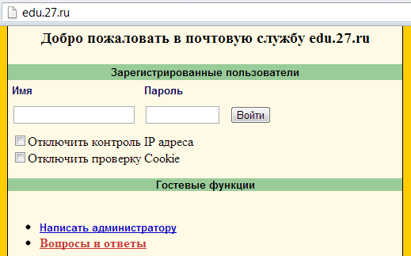

- Перейдите в раздел «Настройки»

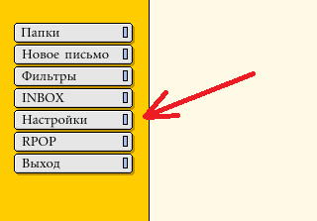

- На вкладке «Смена пароля» введите старый пароль и дважды введите новый пароль.

- Минимальная длина нового пароля – 8 символов. Пароль должен состоять только из латинских букв и цифр, причем в пароле обязательно должны одновременно присутствовать заглавные буквы, строчные буквы и цифры. Например: Hse83wS, uH184392 и т. п.

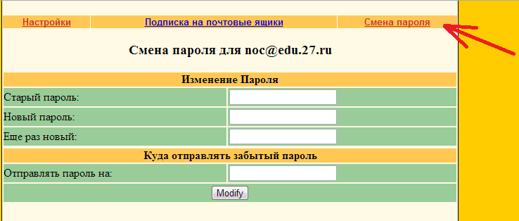
- Подтвердите изменения нажатием кнопки «Modify».

- Выйдите из почтового ящика и для проверки войдите снова с новым паролем.

